重 庆 大 学

学 生 实 验 报 告

实验课程名称 操作系统

开课实验室 DS1503

学 院 大数据与软件学院年级 软件工程 专业班 01

学 生 姓 名 学 号

开 课 时 间 2024 至 2025 学年第 二 学期

总 成 绩
教师签名

软件学院制

《操作系统》实验报告

开课实验室： 2025 年 3 月 1 日
学院 |  | 大数据与软件学院 | 年级、专业、班 |  | 2023/软件工程/01 | 姓名 |  |  | 成绩
课程  名称 |  | 操作系统 |  | 实验项目  名 称 | 实验二：线程的创建 |  |  | 指导教师 |  | 刘寄
教师评语 | 教师签名：  年 月 日

- 实验目的
实现线程创建和简单图形化实例
- 实验内容
1.
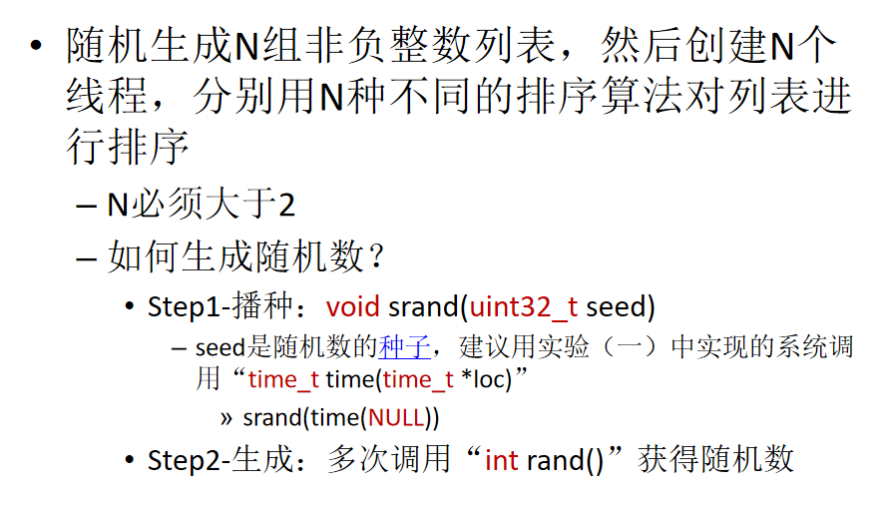

2.
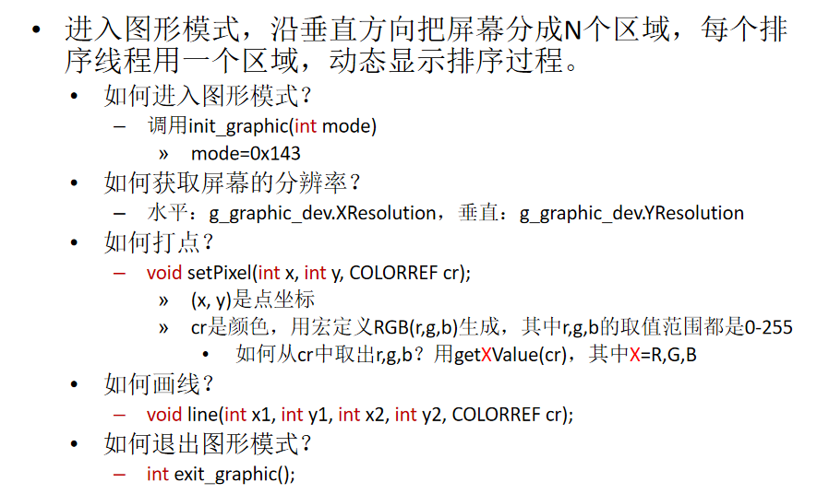
三、使用仪器、材料
虚拟机，编译器
- 实验过程原始记录(数据、图表、计算等)
测试线程调用（用数组记录排序过程）
使用选择，插入，冒泡排序，将线程id加入随机种子避免生成相同数组
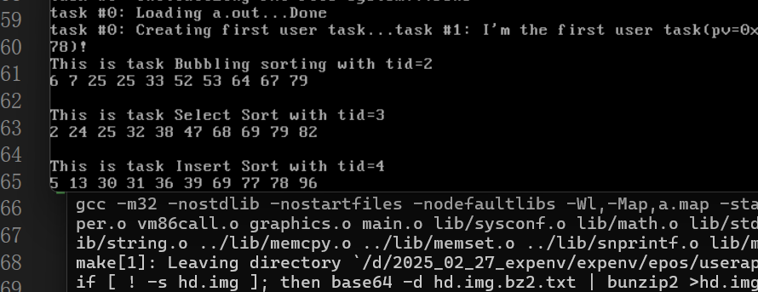
测试图形化渲染（边界和坐标系正方向）
原点位于左上角，右为x正方向，下为y正方向
调整刷新率（避免闪黑屏）
先渲染一帧然后刷新每条线

- 实验结果及分析
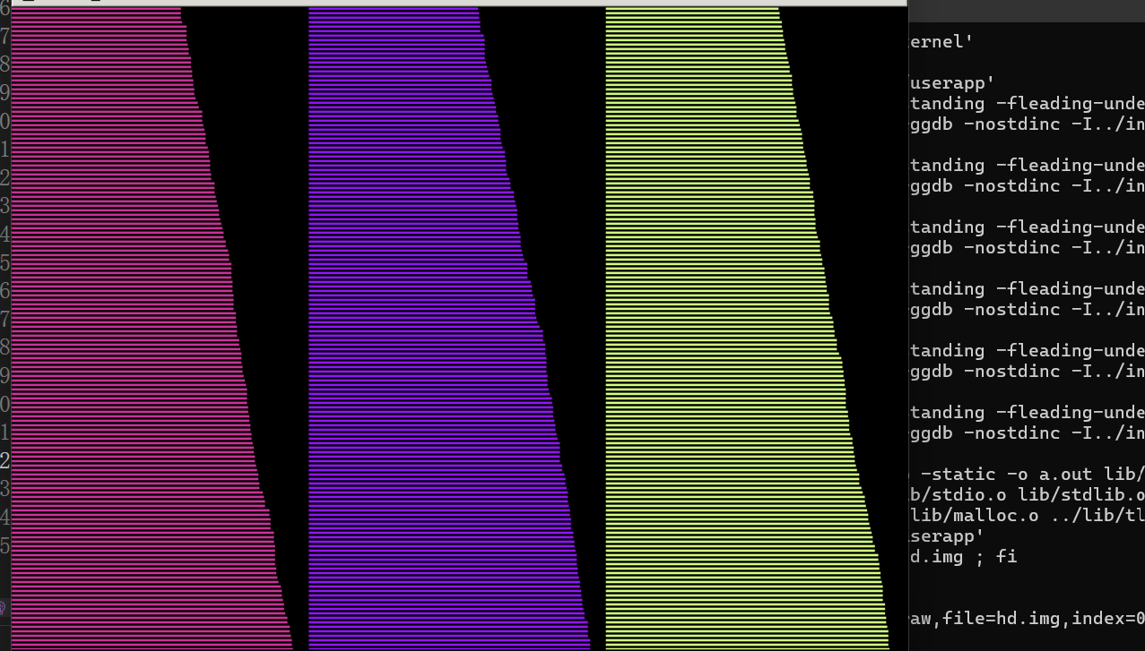

源代码：
void tsk_b(void* pv)
{

printf("This is task Bubbling sorting with tid=%d\r\n", task_getid());
//生成随机数组：
unsigned int seed = (unsigned int)task_getid() + (unsigned int)time(NULL);
srand(seed);// 将线程id作为种子的一部分避免生成数组一样
int i;
int j;
int k;
for (i = 0; i < 150; i++) {
a[i] = (rand() % 106) + 150;//为了可视化明显，生成150~255之间的数
}
// 冒泡排序
for (i=0; i < 149; i++)
{
for (j = 0; j < 149 - i; j++)
{
if (a[j] > a[j + 1])
{
int t = a[j];
a[j] = a[j + 1];
a[j + 1] = t;
}
}
for (k = 0; k < 150; k++)
{
b[k + i * 150] = a[k];
}
}
// 输出排序结果
for (i = 0; i < 150; i++)
{
printf("%d ", a[i]);
}

task_exit(0);//不能直接return，必须调用task_exit
}

void tsk_s(void* pv)
{
printf("\n");
printf("\n");
printf("This is task Select Sort with tid=%d\r\n", task_getid());
//生成随机数组：
unsigned int seed = (unsigned int)task_getid() + (unsigned int)time(NULL);
srand(seed);
int i;
int j;
int k;
for (i = 0; i < 150; i++) {
a[i] = (rand() % 106) + 150;
}
// 选择排序
for (i = 0; i < 150; i++) {
int index = i;

// 在未排序部分中查找最小值
for (j = i + 1; j < 150; j++)
{
if (a[j] < a[index]) index = j;
}

// 将最小值交换到已排序部分的末尾
if (index != i)
{
int temp = a[i];
a[i] = a[index];
a[index] = temp;
}
for (k = 0; k < 150; k++)
{
s[k + i * 150] = a[k];
}
}
// 输出排序结果

for (i = 0; i < 150; i++)
{
printf("%d ", a[i]);
}

task_exit(0);//不能直接return，必须调用task_exit
}
void tsk_i(void* pv)
{
printf("\n");
printf("\n");
printf("This is task Insert Sort with tid=%d\r\n", task_getid());
//生成随机数组：
unsigned int seed = (unsigned int)task_getid() + (unsigned int)time(NULL);
srand(seed);
int i;
int k;
for (i = 0; i < 150; i++) {
a[i] = (rand() % 106) + 150;
}
// 插入排序
for (i = 1; i < 150; i++) {
int cur = a[i];
int j = i - 1;

while (j >= 0 && a[j] > cur) {
a[j + 1] = a[j];
j--;
}
a[j + 1] = cur;
for (k = 0; k < 150; k++)
{
in[k + (i-1) * 150] = a[k];
}
}
// 输出排序结果

for (i = 0; i < 150; i++)
{
printf("%d ", a[i]);
}

task_exit(0);//不能直接return，必须调用task_exit
}
unsigned char* stack_b;
unsigned int stack_size = 1024 * 1024;
stack_b = (unsigned char*)malloc(stack_size);
int tid_b;
tid_b = task_create(stack_b + stack_size, &tsk_b, (void*)0);

unsigned char* stack_s;
stack_s = (unsigned char*)malloc(stack_size);
int tid_s;
tid_s = task_create(stack_s + stack_size, &tsk_s, (void*)0);

unsigned char* stack_i;
stack_i = (unsigned char*)malloc(stack_size);
int tid_i;
tid_i = task_create(stack_i + stack_size, &tsk_i, (void*)0);

//图形模式显示排序过程
init_graphic(0x0143);//800x600
//休眠时间
struct timespec req = {
.tv_sec = 0, // 秒
.tv_nsec = 500000000 // 纳秒（500,000,000 ns = 0.5 秒）
};
int i;
int j;
//测试显示化
//先显示一帧，画两条线代表一个数据,后续刷新线条避免屏幕闪黑
for (i = 0; i < 150; i++)
{

line(0, 4 * i, b[i], 4 * i, RGB(153,50, 204));
line(0, 4 * i + 1, b[i], 4 * i + 1, RGB(153, 50, 204));
}///冒泡的大数组上限是148

for (i = 0; i < 150; i++)
{
line(265, 4 * i, s[i] + 265, 4 * i, RGB(255,20,147));
line(265, 4 * i + 1, s[i] + 265, 4 * i + 1, RGB(255,20,147));

}//选择的大数组上限是149

for (i = 0; i < 150; i++)
{
line(265 * 2, 4 * i, in[i] + 265 * 2, 4 * i, RGB(127,255,212));
line(265 * 2, 4 * i + 1, in[i] + 265 * 2, 4 * i + 1, RGB(127,255,212));

}//插入的大数组上限是148
for (j = 1; j < 149; j++)
{
for (i = 0; i < 150; i++)
{
if (j < 148)
{
line(0, 4 * i, 265, 4 * i, RGB(0, 0, 0));
line(0, 4 * i + 1, 265, 4 * i + 1, RGB(0, 0, 0));
}
line(0, 4 * i, b[i + j * 150], 4 * i, RGB(153, 50, 204));
line(0, 4 * i + 1, b[i + j * 150], 4 * i + 1, RGB(153, 50, 204));

}///冒泡的大数组上限是148

for (i = 0; i < 150; i++)
{
if (j < 148)
{
line(265, 4 * i, 2*265, 4 * i, RGB(0, 0, 0));
line(265, 4 * i + 1, 2*265, 4 * i + 1, RGB(0, 0, 0));
}
line(265, 4 * i, s[i + j * 150] + 265, 4 * i, RGB(255,20,147));
line(265, 4 * i + 1, s[i + j * 150] + 265, 4 * i + 1, RGB(255, 20, 147));

}//选择的大数组上限是149

for (i = 0; i < 150; i++)
{

if (j < 148)
{
line(265 * 2, 4 * i, 265 * 3, 4 * i, RGB(0, 0, 0));
line(265 * 2, 4 * i + 1,265 * 3, 4 * i + 1, RGB(0, 0, 0));
}
line(265 * 2, 4 * i, in[i + j * 150] + 265 * 2, 4 * i, RGB(127,255,212));
line(265 * 2, 4 * i + 1, in[i + j * 150] + 265 * 2, 4 * i + 1, RGB(127,255,212));
}//插入的大数组上限是148
nanosleep(&req, NULL);
}
///最后把选择排序的最后一帧补上
for (i = 0; i < 150; i++)
{
if (j < 148)
{
line(265, 4 * i, 2 * 265, 4 * i, RGB(0, 0, 0));
line(265, 4 * i + 1, 2 * 265, 4 * i + 1, RGB(0, 0, 0));
}
line(265, 4 * i, s[i + 149 * 150] + 265, 4 * i, RGB(255, 20, 147));
line(265, 4 * i + 1, s[i + 149 * 150] + 265, 4 * i + 1, RGB(255, 20, 147));

}//选择的大数组上限是149

实验报告打印格式说明

- 标题：三号加粗黑体
- 开课实验室：5号加粗宋体
- 表中内容：
- 标题：5号黑体
- 正文：5号宋体
- 纸张：16开(20cm×26.5cm)
- 版芯
上距：2cm
下距：2cm
左距：2.8cm
右距：2.8cm

说明： 1、“年级专业班”可填写为“00电子1班”，表示2000级电子工程专业第1班。
2、实验成绩可按五级记分制（即优、良、中、及格、不及格），或者百分制记载，若需要将实验成绩加入对应课程总成绩的，则五级记分应转换为百分制。

